Приложение 1.
Условное обозначение, назначение, устройство и принцип работы, подготовку к работе, возможные неисправности и способы их устранения, техническое обслуживание, габаритные и присоединительные размеры см. паспорт НЗВ. 0301.0000.02 ПС.
Обозначение  насоса «Иртыш» | Минимальный размер проточной части рабочего колеса, мм | Максимальный размер частиц, мм
ПФ2 65/200.185-22/2 | 45 | 35
Таблица 1.

Таблица 2.
Обозначение  насоса «Иртыш» | Подача, м³/ч | Напор, м | КПД электронасоса, % не менее | КПД насоса, % не менее | Масса*, кг
ПФ2 65/200.185-22/2 | 100 | 32 | 51 | 56 | 330
*Масса насоса указана без щита управления и дополнительных устройств.

Таблица 3.
Обозначение  насоса «Иртыш» | Мощность,  кВт | Напряжение,  В | Частота тока,  Гц | Соединение обмоток по схеме | Номинальный ток,  А | Частота вращения, об./мин | Класс нагревостойкости
ПФ2 65/200.185-22/2 | 22,0 | 380 | 50 | ★ | 42,0 | 2940 | F

Таблица 4.
Обозначение  насоса «Иртыш» | Объем заливаемого масла, мл
ПФ2 65/200.185-22/2 | До излива из горизонтально расположенного резьбового отверстия корпуса камеры, при вертикальном положении насоса  ≈ 1700мл

Заводской номер

Ответственный за приемку ________________
подпись М.П.

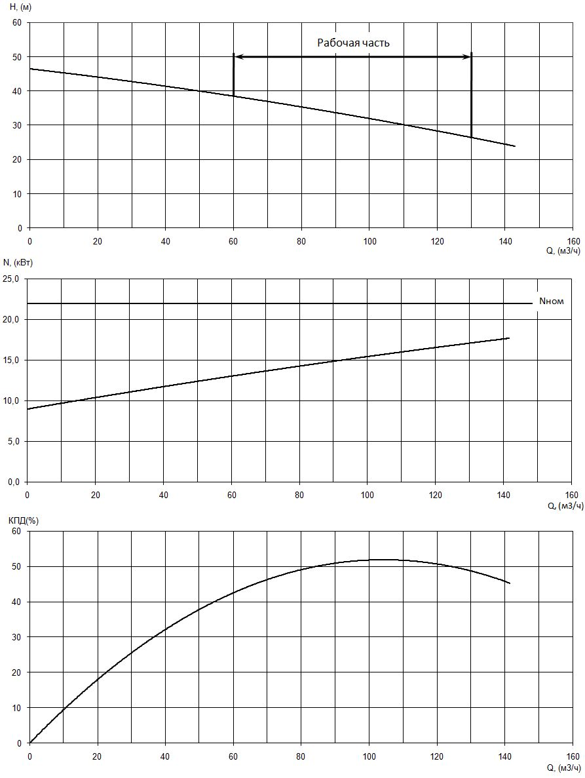

Приложение 1. Рис. 1 Рабочие характеристики насоса
«Иртыш» ПФ2 65/200.185-22/2.

